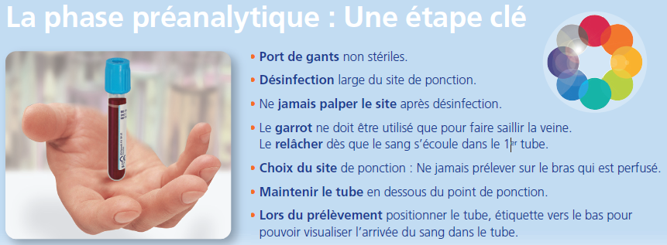 | Ordre de prélèvement des tubes sanguins BD adultes site HML
Translucide 3 ml  Tube de purge/sans additif  Réf 362725 | A utiliser impérativement pour chaque prélèvement à l'ailette, pour un bilan d'hémostase sauf si prélèvement d'une hémoculture. Ne pas envoyer  Tube sans additif pour purger l'air de la tubulure = 1ml de sang | 1 tube | 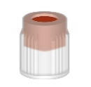
Bleu 2.7 ml Citrate de Sodium 9NC Réf 363048 A remplir jusqu'au trait  code étiquette BLEU | Hémostase/TP/TCA/Ddimères/Ac anti PF4 | 1 tube
 | Bilan de thrombose | 2 tubes
 | Plaquettes sur citrate | 1 tube
Rouge foncé 5 ml  Grand tube gel SST  Réf 368968  code étiquette RG | Electrophorèse, Immuno fixation, IgA, IgG, IgM | 1 tube | 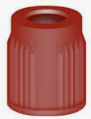
 | Hormonologie (TSH, Cortisol..),  Marqueurs tumoraux (ACE,AFP, PSA...)  Bilan martial: Fer,Transferrine, Coef de saturation, Ferritine  Sérologie (HIV, Hépatite A, Hépatite B, Hépatite C, toxoplasmose...) (+ 1 tube supplémentaire si > 4 sérologies prescrites)  Autres: Vit B12, Folates sériques, Vitamine D, PTH, Préalbumine | 1 tube
 | Auto immunité (FAN, DNAN, ACPN…) | 1 tube
 | Anti-béta2GP1, Anti-cardiolipides | 1 tube
Rouge 4 ml (sans gel)  Activateur de Coagulation  Réf 369032 code RGSG | Lithium, digoxine, dépakine (acide valproique) | 1 tube
 | Cryoglobulines (à 37°c dans pochette spécifique) | 3 tubes
Vert 3 ml  Héparinate de lithium  Réf 367374  code étiquette VT | Ionogramme complet, créat, urée, albumine  Bilans : Calcique, Hépatique, Cardiaque, Lipidique, protéines, troponine, proBNP, toxiques, paracétamol, phénobarbital | 1 tube | 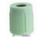
 | PCT (procalcitonine), B2M, HCG | 1 tube
 | Ammoniémie ( à 4°c dans pochette spécifique) | 1 tube
 | Vitamine C ( à 4°c et abri lumière dans pochette spécifique) | 1 tube
Violet 4 ml  EDTA K3E  Réf 368860  code étiquette VIO | NFS | 1 tube | 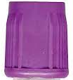
 | Groupe RAI TDA | 1 tube
 | VS, HbA1c, CD4,CD8 | 1 tube
 | Tacrolimus, ciclosporine | 1 tube
 | Electrophorèse de l'hémoglobine | 1 tube
 | BNP, Fructosamines,  Homocystéine ( à 4°c dans pochette spécifique) | 1 tube
 | Dosages anti-infectieux | 1 tube
 | Charge virale HIV/ HCV/ HBV (pour chaque charge virale) | 2 tubes
 | Charge virale EBV/ CMV (pour chaque charge virale) | 1 tube
Gris 2 ml Fluorure Oxalate  Réf 368920  code étiquette GR | lactate | 1 tube | 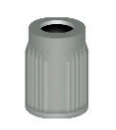
Veiller au bon remplissage des tubes |  | 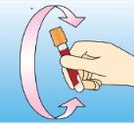
Il est recommandé d'homogénéiser le tube par plusieurs retournements lents
Identifier les tubes avec soin à l'aide de l'étiquette patient ou celle de la PCBM
Veiller à respecter les conditions recommandées de prélèvement et de transport
Labo-Biologie-C1/I/DIV029 v2

